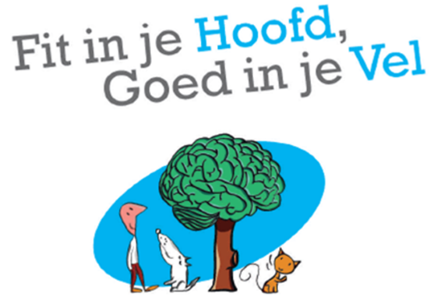

GA-ERVOOR-Ganzenbord

Nodig: een ganzenbordspel (bij grote groep meerdere ganzenbordspelen), één dobbelsteen per spel, voor iedereen een pion.

Maak groepjes van 4-6 personen

Ganzenbord waarin de 10 stappen van ‘fit in je hoofd’ verwerkt zijn. De bedoeling is met elkaar in gesprek te komen. Spelen ontspant immers.

Spelregels
- Wat gedeeld wordt, blijft in de groep. U hoeft niet op elke vraag een antwoord te geven. U mag passen als u wilt.
- Indien u op een vraagteken komt dan trekt u een kaart. Leest deze voor en geeft hier antwoord op. De anderen mogen vragen stellen ter verduidelijking, of over de ervaringen doorspreken. Er kan zelfs een kort gesprek ontwikkelen, maar blijf bij het verhaal van degene die de beurt heeft.
- Als u op (!) de ganzen komt, mag u hetzelfde aantal nog een keer ‘doorlopen’ of als de ganzen naar achterkijken hetzelfde aantal achteruit stappen: reculer pour mieux sauter

Opdracht: aan het eind van het spel, moet u de persoon rechts van u een compliment/een wens geven. Luister dus goed.

De symbolen van het ganzenbord gelden.

6 brug. Het is goed om samen op weg te gaan, ga naar de persoon die het dichtst bij je staat (voor of achter je)
19. herberg, tijd om even halt te houden. Een beurt overslaan
31. put. Je zit in de put, reken op je vrienden, wacht tot een vriend je op komt halen.
42 doolhof Je weet niet hoe je verder moet. Ga terug naar 39 en probeer vanaf daar opnieuw.
52. gevangenis vraag hulp, even geduld tot iemand naar je komt en je verder kunt of wacht drie beurten.
58. dood Soms denk je: Hier stopt het. Of toch niet? Soms moet je echt opnieuw beginnen.
63. Einde, Bedenk de weg is belangrijker dan als eerste aankomen. Maar geniet toch maar van elke overwinning, ook deze.

